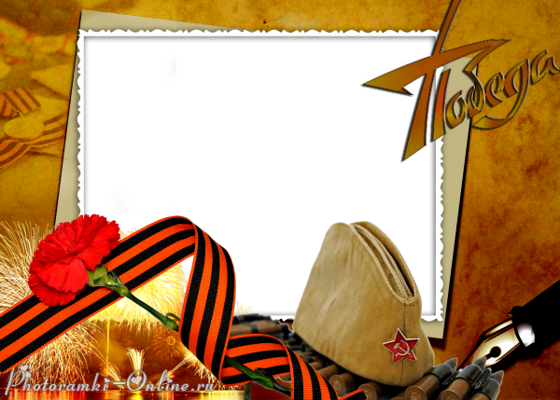
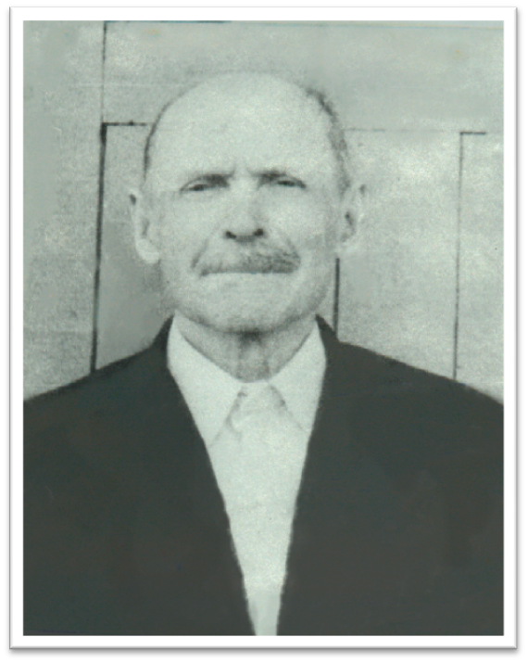

Ткачев
Кузьма Васильевич
(1903-1996)
Родился 1903 году в Астраханской области село Валхуны в крестьянской семье, закончил 4 класса. В 1942 году ушёл на фронт. Награды :
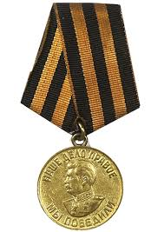
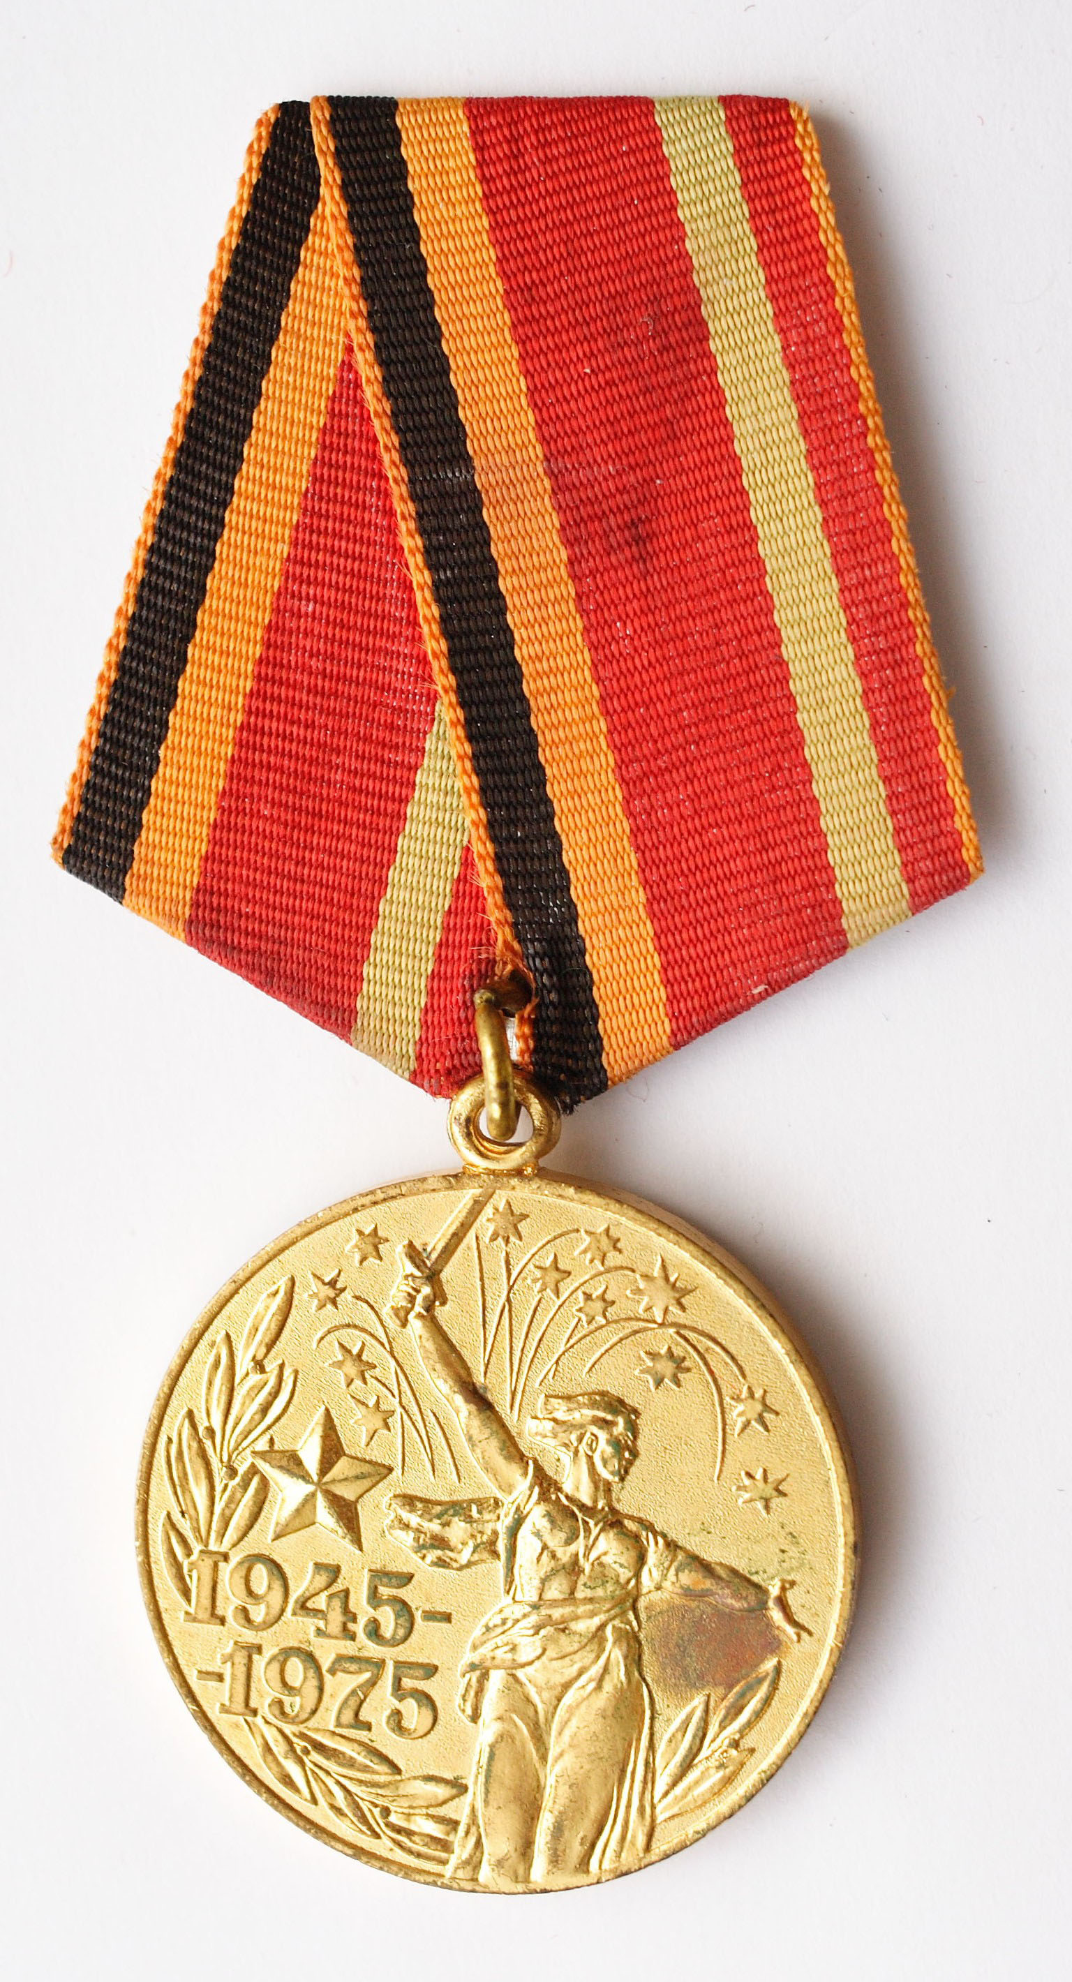


Медаль «За победу над Германией»
Медаль «30 лет Победы»

Освобождал Прибалтику. 17 января 1944 года был ранен. После госпиталя вернулся в действующую армии. Был назначен пекарем и до конца войны пёк хлеб для бойцов. Победу встретил в городе Таллин.
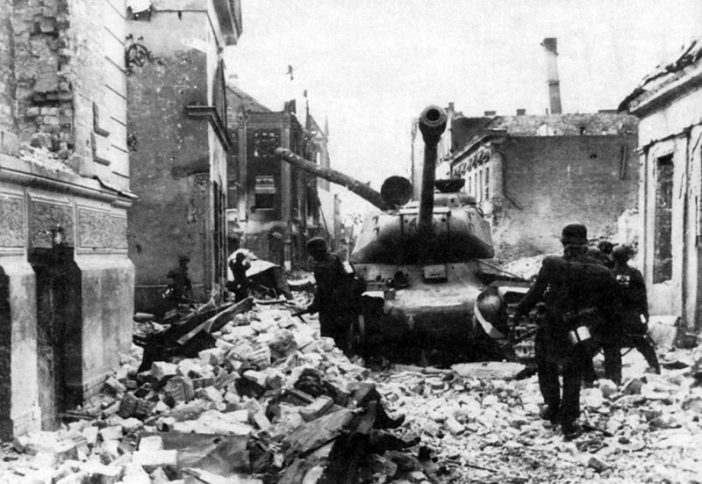

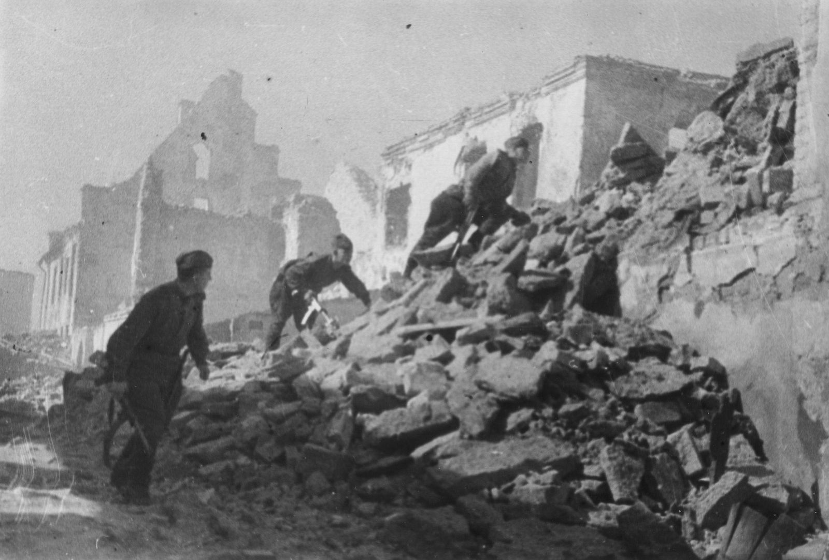
Освобождение Прибалтики
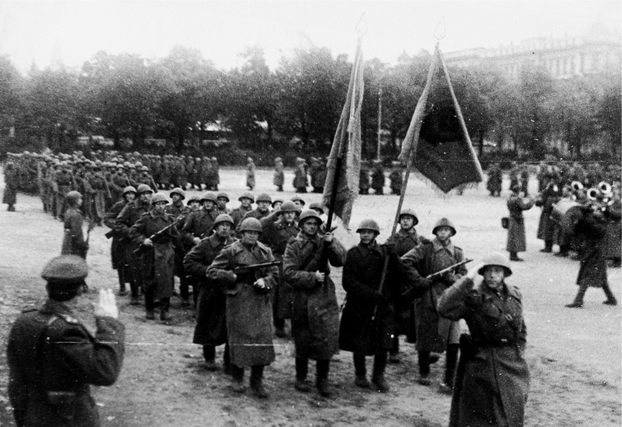
Освобождение Прибалтики

